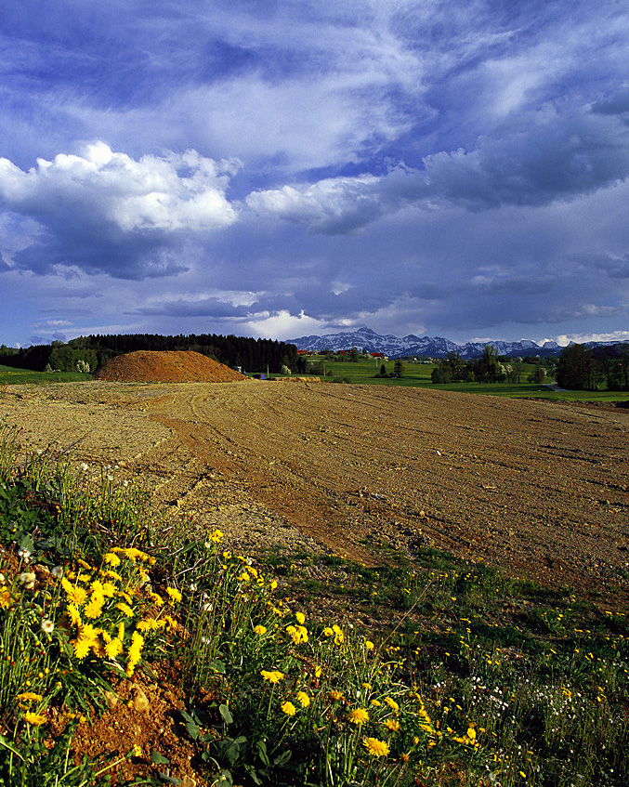
Verbandsstrategie
verabschiedet an der Vorstandssitzung am 25. August 2025



Leitziele
Die Baustoffkreislaufwirtschaft leistet einen entscheidenden Beitrag zur Nachhaltigkeit.

- Wahrnehmung und Vertretung fachtechnischer und wirtschaftlicher Interessen der Mitglieder
- Mitglieder- und Verbandsanliegen auf dem politischen Weg einbringen
- aktive Mitarbeit an Vernehmlassungen
- Förderung der Aktivitäten und des Ansehens der Branche resp. der Unternehmen
- Einflussnahme für einfache und rasche Bewilligungsverfahren sowie rationelle und realisierbare Umsetzung von Normen, Richtlinien und Bewilligungsauflagen
- dauernde und konstruktive Zusammenarbeit mit Behörden, Ämtern und anderen Verbänden und Organisationen



Kernaufgaben Verband

- Umsetzung der Leitziele und der Massnahmen

- Verbandszusammenarbeiten und Networking durch Präsenzen an Anlässen und Veranstaltungen von Baustoff Kreislauf Schweiz, Nachbar-Branchenverbände, BVKSG usw. fördern und aktiv anstreben

- Zusammenarbeit mit Branchen- und Wirtschaftsverbänden

- aktive Kontaktpflege zu Regierungen, Fraktionen/Kantonsrät:innen, VSGP und Verwaltungen (Kantons- und Gemeindeebene) im gesamten Verbandsgebiet

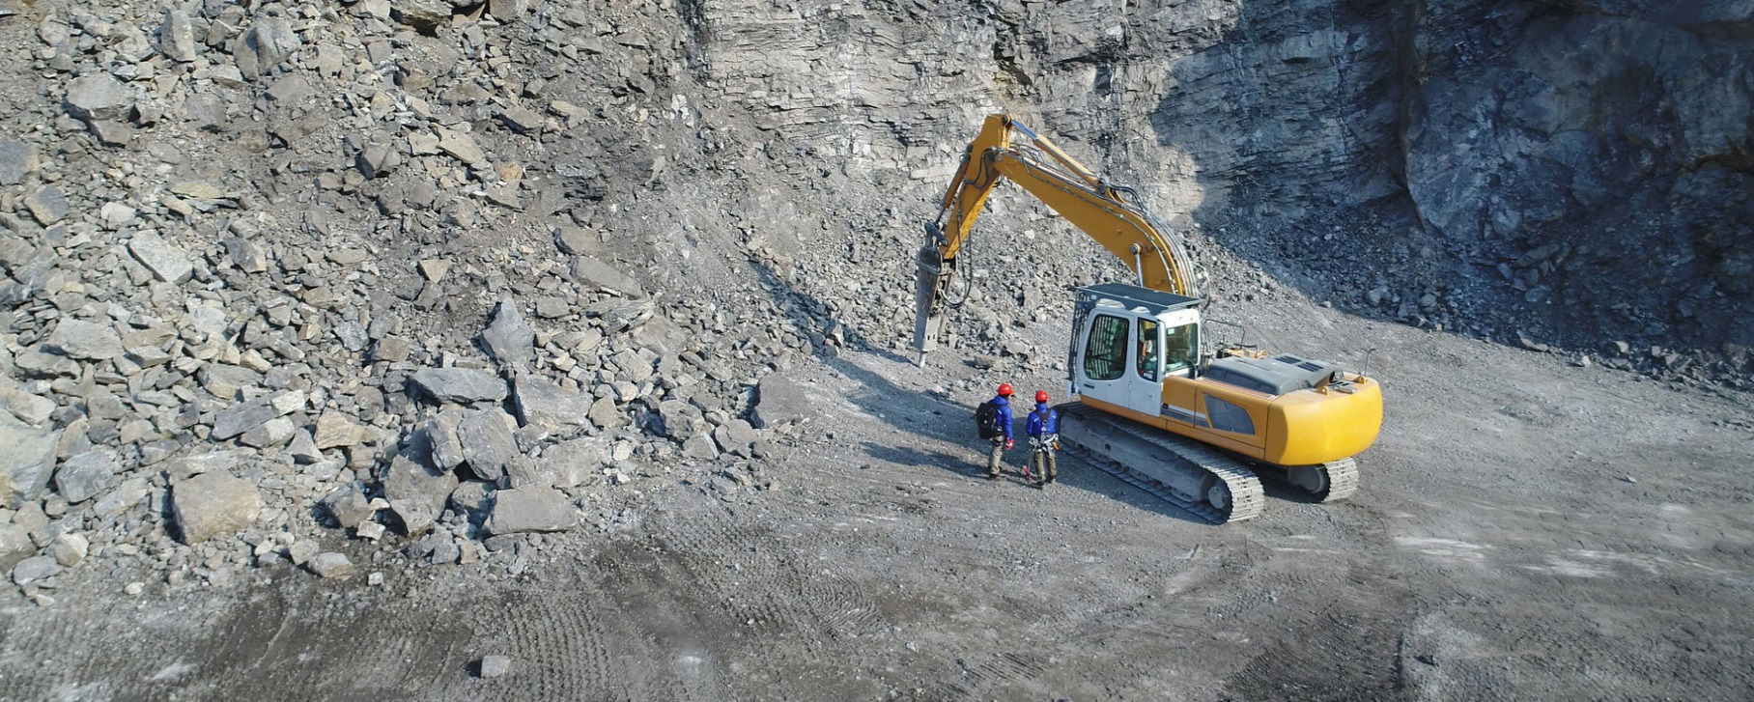

1. BEREICH: BAUSTOFFE UND -PRODUKTE
Massnahmen

- Basisaufgaben Kies – Steine – Beton müssen uneingeschränkt beibehalten werden; Recycling, Kiesgruben-Auffüllungen und Deponiebetriebe gehören gleichgestellt zu den Kernkompetenzen der Branche resp. des Verbandes

- Kreislaufwirtschaft ist konsequent anzuwenden:
Kies- / Steinabbau Aufbereitung Verwendung Recycling
Wiederauffüllung/-verwertung Deponie (Entsorgung)

- Die Branche selbst übernimmt Kontrollfunktionen (Inspektorate) und stellt dabei eine
einheitliche Kontrolle sicher mit dem Ziel einer (grenzübergreifenden) Rechtsgleichheit:
Aktive Weiterführung und -entwicklung Branchenlösung Baustoffrecycling

- Förderung fachtechnischer Kooperationsformen:
- Thematisierungen neuer Rahmenbedingungen (z.B. Normen,
Richtlinien, Gesetze, Branchenlösungen usw.)
- Schulungen in Zusammenarbeit mit dem Baustoff Kreislauf Schweiz, Nachbar-Branchen- und Berufsverbänden

2. BEREICH: ÖFFENTLICHKEIT

- Beziehungspflege zu Regierungen, Verwaltungen und Politiker:innen in Form von Betriebsbesichtigungen, Teilnahme Versammlungen, Referate, Roundtable, Fachveranstaltungen usw.

- Sympathiewerbung zugunsten Branche und Produkten

- Nachhaltigkeit im Sinne von Natur, Ökologie und Ökonomie :
Erlebnisraum Abbaustelle (Lernort Kiesgrube)sowie Lehrerfortbildung weiterführen
ökologischen Lebensraum aufzeigen

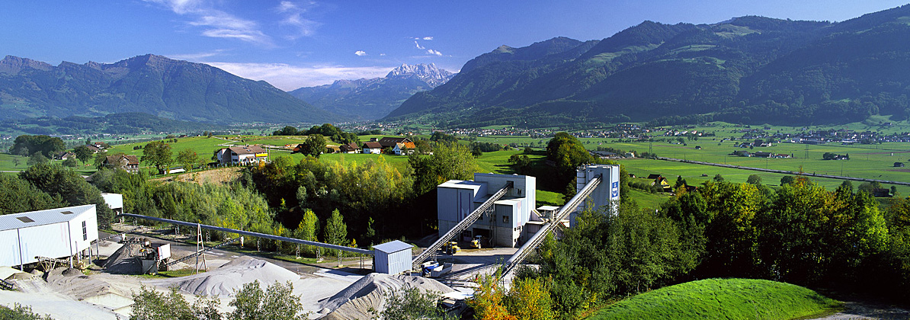
3. BEREICH: INTERKANTONALES / INTERNATIONALES

- Ständige und gute Kontakte zu Branchenverbänden sowie speziell zum Baustoff Kreislauf Schweiz, inkl. Einsitznahme in Kommissionen und evt. Vorstand

- Prioritäten der Ver- und Entsorgungspolitik im gesamten Verbandsgebiet fordern:

1. Priorität: Eigene Versorgung und Entsorgung
Aufweitung der bisherigen restriktiven V+E-Politik
2. Priorität: Interkantonale Versorgung und Entsorgung im gesamten Verbandsgebiet
in Koordination mit anderen Kantonen/Fürstentum Liechtenstein regeln

- Kenntnis der Verhältnisse und Entwicklungen betreffend Markt, Gesetzgebung, politische Tendenzen usw. in angrenzenden Regionen und benachbartem Ausland

- Branchen-Benachteiligungen gegenüber Ausland abbauen, notfalls über den politischen Weg

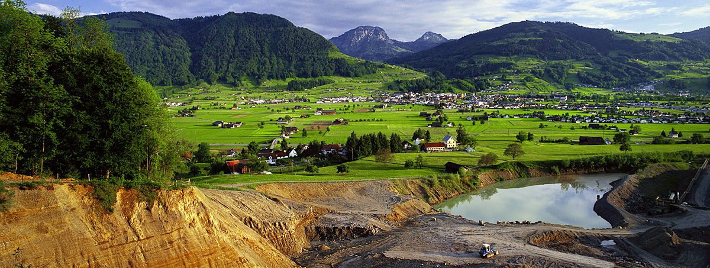
A. Fachgruppe Kies / Steine / Deponien
Aufgaben der Fachgruppen

- Kiesabbau, Wiederauffüllung, Deponien
- Felsabbau / Steinbruchabbau- und -betrieb
- Technik
- Rohstoffsicherung, Kantonales Abbaukonzept für Steine und Erden
- Verfahrensvereinfachungen, Bewilligungen
- Rekultivierung, Renaturierung und ökologischer Ausgleich
- Natur- und Umweltschutz
- Normen, Richtlinien
- Imagepflege und Branchen-Berichterstattungen

B. Fachgruppe Beton

- Normen, Richtlinien
- Baustofftechnik
- Imagepflege und Branchen-Berichterstattungen

C. Fachgruppe Kreislaufwirtschaft / zyrkuläre Baustoffe

- Recycling von Aushub, Beton, Mischabbruch, kontaminierten Materialien, Asphalt, mineralische Abfälle aus dem Abbruch von Bauwerken, PE und Holz
- Alternative Baustoffe (Glas usw.)
- Normen, Richtlinien
- Branchenlösung Baustoffrecycling
- Baustofftechnik
- Imagepflege und Branchen-Berichterstattungen
D. Fachgruppe Steine + Steinverarbeitung
- Abbau und Verarbeitung von Werkstein
- Normen, Richtlinien
- Imagepflege und Branchen-Berichterstattungen

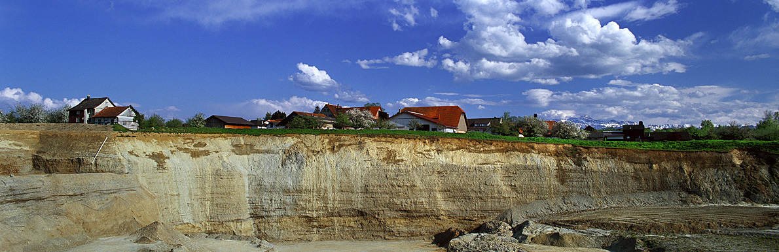

Organigramm

Mitgliederversammlung

Fachgruppe
Kreislaufwirtschaft / zirkuläre Baustoffe

Baustofftechnik/Normen

Externer Berater

Geschäftsstelle

Vorstand

Revisionsstelle

Fachgruppe Steine + Steinverarbeitung

Baustofftechnik/Normen

Fachgruppe Beton

Baustofftechnik/Normen

Fachgruppe Kies/Steine/Deponien

Baustofftechnik/Normen

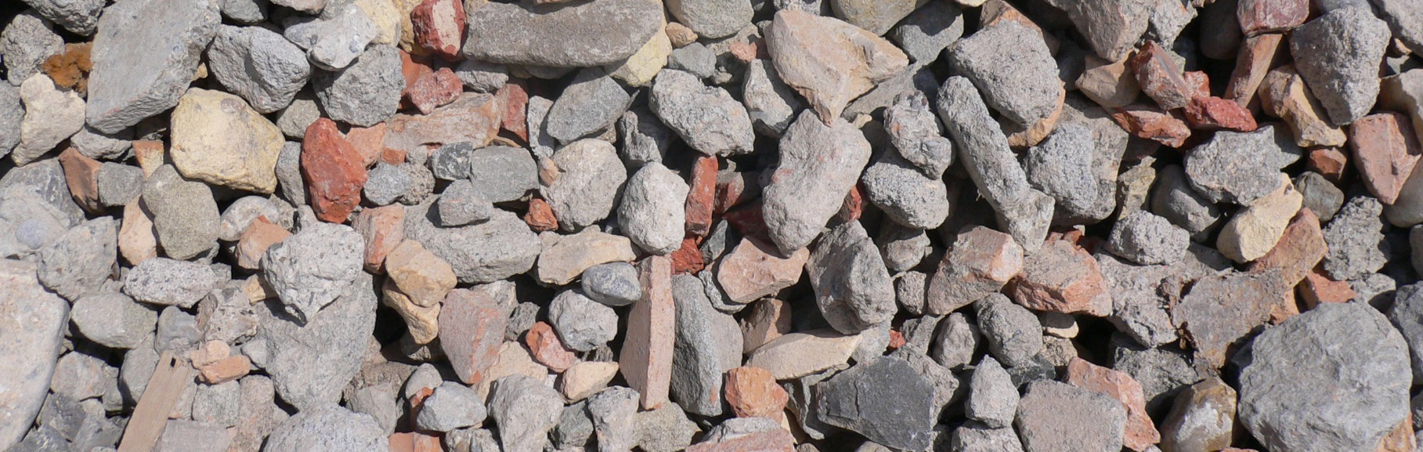

BAUSTOFFE – NATÜRLICH!



Geschäftsstelle
Oberer Graben 12
9001 St.Gallen
Telefon 071 228 10 40
E-Mail info@bsko.ch

